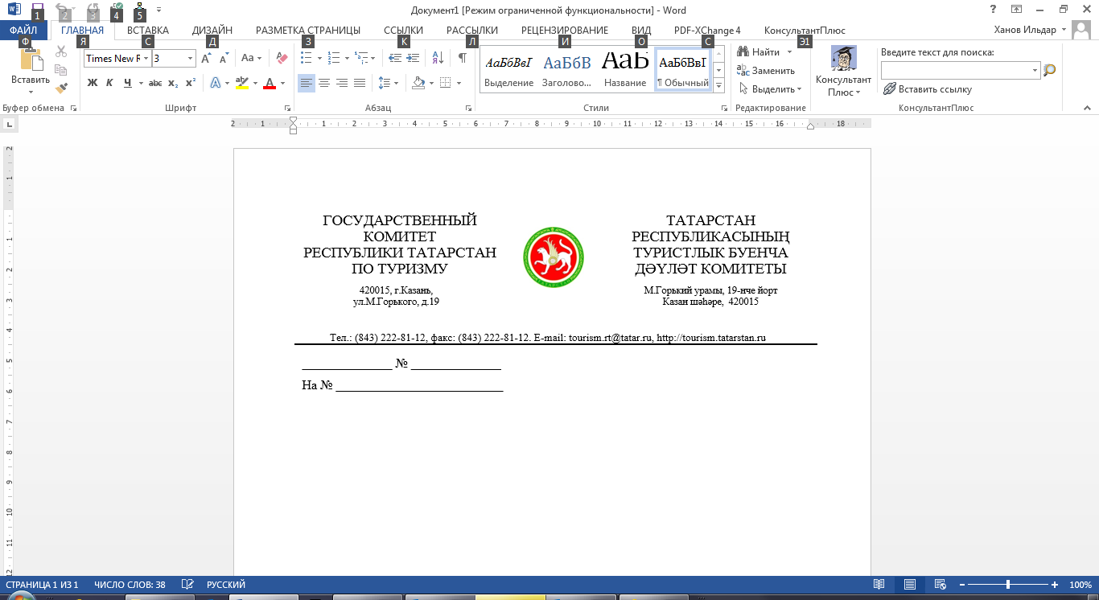

**Дата распространения:16.06.15**

**ПРЕСС-РЕЛИЗ**

**Участники брифинга:**

Иванов Сергей Евгеньевич – председатель Государственного комитета РТ по туризму

Кокурин Алексей Евгеньевич – исполнительный директор НП «Центр исторического фехтования и реконструкции «Сулица»

**14-16 августа 2015 года в Болгарском государственном историко-архитектурном музее-заповеднике, внесенном в список Всемирного наследия ЮНЕСКО, пройдет Всероссийский исторический фестиваль «Великий Булгар» с участием российских и международных клубов исторической реконструкции.**

На главной площадке фестиваля - ристалище, пройдут средневековые исторические бои, в которых примут участие более 200 бойцов, более чем из 30 регионов России, а также ближнего и дальнего зарубежья. Ожидается участие команд из Белоруссии, Казахстана и Израиля.

В течение двух фестивальных дней гости примут участие в мастер-классах, где можно будет постигнуть азы национальных ремесел, научатся танцам, которые были популярны в 14-15 в.в, окунутся в атмосферу живой музыки той эпохи, смогут приобрести сувениры на ярмарке, и стать свидетелями огненного шоу. Также будет организована работа детских площадок.

Республику Татарстан на соревнованиях будет представлять объединенная команда исторических клубов. В составе команды 24 человек в возрасте от 19 до 30 лет, в весовой категории от 85 до 113 кг. Команда будет облачена в доспехи золотоордынского периода, также частично будут представлены русские и европейские костюмы. Сборная Российской Федерации будет представлена 2 командами – «Россия-1», «Россия-3», действующими чемпионами мира по историческому средневековому бою.

На территории заповедника будут разбиты два лагеря: для участников и членов их семей, а также для посетителей фестиваля. Всего будет установлено свыше 60 юрт и шатров. На территории лагеря будет воссоздана атмосфера и жизнь золотоордынского, русского и европейского периодов. Еда будет готовиться в глиняной и деревянной посуде на костре по старинным рецептам, из тех продуктов, которые были доступны в средние века. Посетители фестиваля смогут отведать баранину с лепешками, айран, жареных перепелов, мясо кабанов, домашнюю колбасу. Все средневековые блюда будут приготовлены под руководством команд исторической кухни, среди которых «Поле Куликово», «Витязь» и другие.

На территории старого городища будет работать историческая ярмарка, где каждый желающий сможет приобрести сувениры, а также ювелирные копии археологических находок: кольца, подвески, сережки. В продаже также будут исторические костюмы, ичиги.

Впервые будет организована работа интерактивного демонстрационного исторического лагеря «Волжская Булгария», где каждый желающий сможет прикоснуться к древней истории древнего города, его быту.

В течение фестивальных дней пройдут индивидуальные бои один на один, профессиональные поединки, массовые бои, конные турниры. Участники сразятся в дисциплинах: «Щит-меч», «Меч-меч», «Двурукий меч», «Меч-баклер» (баклер-щит), «Алебарда» (боевой топор).

В турнире по спортивному мечевому бою примут участие детско-юношеские сборные, в том числе сборная Татарстана в составе 10 человек. По окончанию мероприятия будет организована работа детской площадки, где пройдут любительские бои. В соревнованиях смогут принять участие дети в возрасте старше 5 лет. Победители будут награждены сладкими призами.

В этом году для гостей фестиваля будет работать площадка с боевыми машинами, где будут представлены аналоги средневековых осадных орудий. Все желающие смогут пострелять из самостоятельно заряженной пушки - баллисты, орудия, которое использовалось в качестве осадной и полевой артиллерии, азаиатского требушета, станкового арбалета, катапульты.

На территории городища также будут работать мастер-классы по плетению поясов, средневековой кухне, росписи пряников, изготовлению ичигов. Каждая из команд привезет с собой оборудование (палатки, юрты, костровые наборы, посуду, костюмы) весом свыше 500 кг.

Для посетителей фестиваля будет работать палаточный городок на 2000 человек, в котором гости смогут проживать в дни проведения фестиваля. Гости будут размещаться в стационарных палатках и иметь возможность воспользоваться туалетом, душем и горячей водой. Кроме этого, гости смогут забронировать номера в гостинице «Регина». В этом году будет организована специальная площадка для туристов, приезжающих со своими палатками, в непосредственной близости от которого расположатся стационарные санитарные узлы.

Вечером пройдут ночные бугурты – массовые бои при свете факелов, а также можно будет послушать выступление групп «Телестан» и «Мистера», выступающих в жанре средневековой фолк-музыки.

Для тех, кто приедет на личном транспорте, будут организованы несколько оборудованных автомобильных стоянок.

Подача транспорта для проезда по маршруту Казань-Болгар-Казань будет осуществляться с территории автовокзала «Столичный». Стоимость билета в оба конца составит 550 рублей. Билеты можно будет забронировать и приобрести заранее с 1 августа.

В прошлом году фестиваль собрал 14 тысяч зрителей.

Более подробная информация в группах в контакте <https://vk.com/velikij_bulgar_2015> и в фейсбуке <https://www.facebook.com/events/1560928550836686/>

.

**Программа**

**Всероссийского исторического фестиваля «Великий Булгар»**

**14 августа 2015 года, пятница**

**Работа интерактивных площадок:**

11.00 – 20.00

- Ремесленная слобода

- ярмарка изделий ручной работы

- площадка современных ремесленных мастер-классов

- детская площадка

- лучно - арбалетный тир

12:00 – 14:00, 16:00 – 18:00 Мастер класс по историческим танцам

11.00 – 21.00 Ожившая экспозиция

11.00 – 22.00 Историческая кухня

**15 августа 2015 года, суббота**

**Ристалище:**

**11.00 – 12.00 Торжественное открытие фестиваля. Построение клубов исторической реконструкции. Представление команд.**

12.00 – 12.30 Бугурты (массовые бои)

13:00 – 15:00 Конный турнир

15:00 – 15:40 Маневры

15:50 – 16:30 Конкурс исторических костюмов

16.30 – 18.30 Командные бои 10х10

20.00 – 21.00 Профессиональные бои (минимум ограничений)

21.00 – 23.00 Концертная программа

23.00 Шоу огня

**Работа интерактивных площадок:**

11.00 – 20.00

- Ремесленная слобода

- ярмарка изделий ручной работы

- площадка современных ремесленных мастер-классов

- детская площадка

- лучно - арбалетный тир

12:00 – 14:00, 16:00 – 18:00 Мастер класс по историческим танцам

16.00 – 19.00 Детская площадка: турнир для детей (исторический средневековый мечевой бой)

11.00 – 21.00 Ожившая экспозиция

11.00 – 22.00 Историческая кухня

**16 августа 2015 года, воскресенье**

**Ристалище:**

11.00 – 12.00 Турнир в индивидуальных номинациях (1х1)

12.30 – 13.00 Бугурты (массовые бои)

14.00 – 16.00 Конный турнир

16.00 – 18.00 Мастер-класс по историческим танцам

16.30 – 17.00 Постановочное сражение участников фестиваля

17.00 Закрытие фестиваля

**Работа интерактивных площадок:**

11:00 – 18:00

- Ремесленная слобода

- ярмарка изделий ручной работы

- площадка современных ремесленных мастер-классов

- детская площадка

- лучно - арбалетный тир

- ожившая экспозиция

- историческая кухня

12:00 – 14:00, 16:00 – 18:00 Мастер класс по историческим танцам